在MainActivity,java中链接的是XXXfragment，与XXXactivity无关，所以我们需要在XXX fragment.java中进行修改

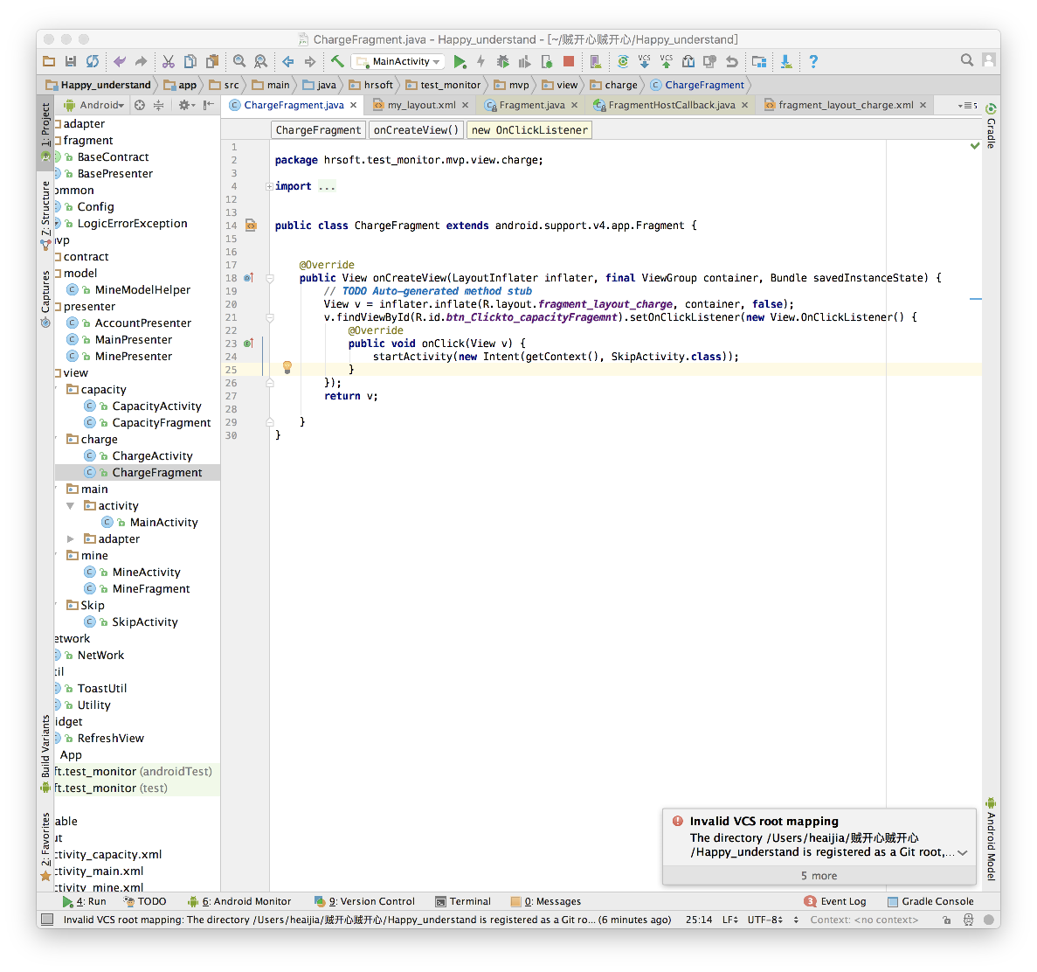

【注意：】findViewById使用条件

* extends需要继承自Activity
* 或者来源于实例 即：v.

创建点击Button跳转Activity的过程是这样的：

1. 所处的继承类没有Activity：

创建返回值为view的onCreatView实例

对View进行实例化一个v

与此同时，=后面的inflate作用是将这个v （即View界面）与R.layout.YYY（YYY是一个fragment，并且用于摆放跳转Button的xml，xml是什么名字，这里的YYY就是什么）进行绑定

由于继承类没有Ancitivity，所以不能直接使用findViewById方法。必须通过v.findViewById寻找到YYY中的Button，设置点击跳转事件，这里的startActivity 中不可以用this，因为这里面是匿名内部类，具体this看下面👇，这里使用了getContext

这里的getContext是指MainActivity中的this，在匿名内部类中的this是指所包含的内部类中的this，无法接受到MainActivity中的This，所以这里必须用getcontext

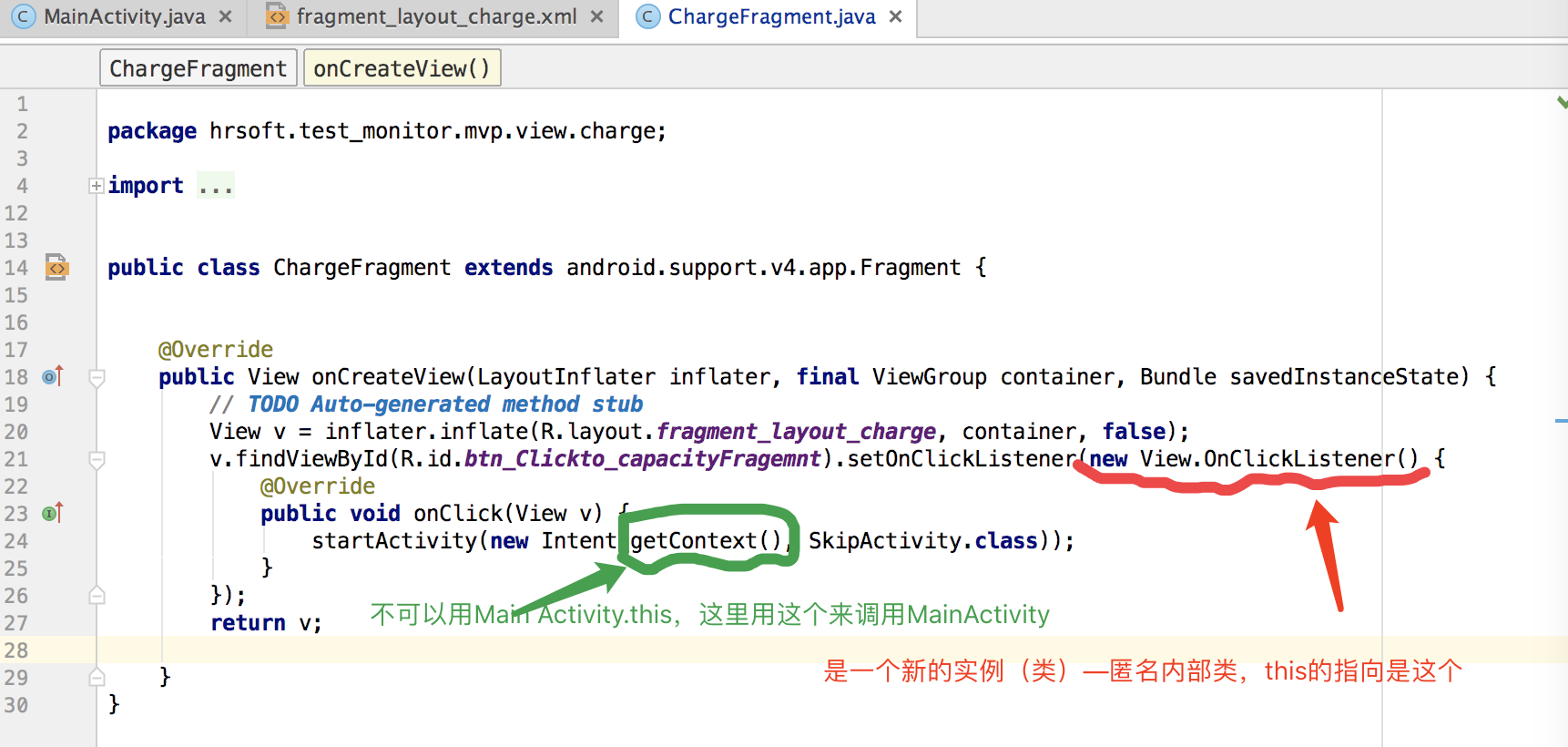

【额外注意：】其实MainActivity是被Activity实例化的对象，之前View实例化对象v需要与layout进行绑定后才能使用里面的Button进行点击跳转事件，那么这里的MainActivity 实际上也是一个实例化的对象与fragment进行了绑定，因此才能实现fragment与activity之间的联系与跳转

这里的绑定是怎么实现的呢？通过这个：

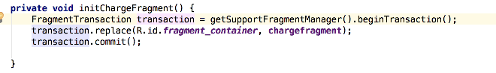

实际上是一个fragment在生命周期中onattach中，将fragment与activity进行了绑定。并且在Androidmanifest中已经对Main Activity进行了实例化

情形2.继承的就是Activity 的话

这里的MainActivity.this 表示的就是背景

